ПОСТ-РЕЛИЗ
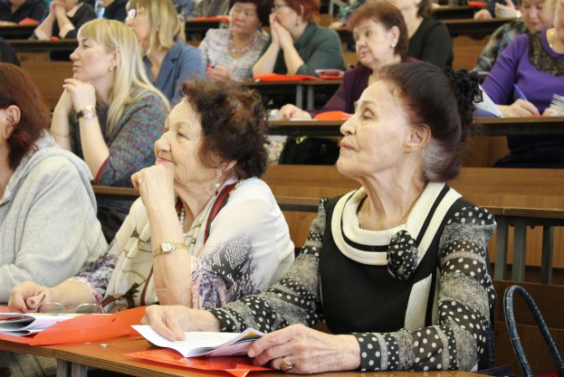
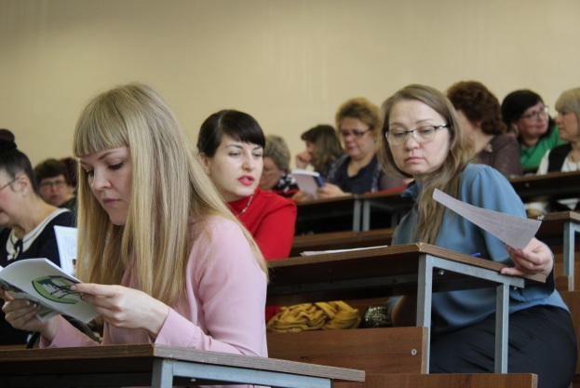
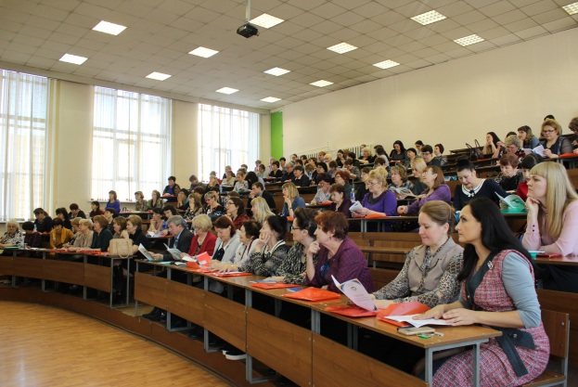
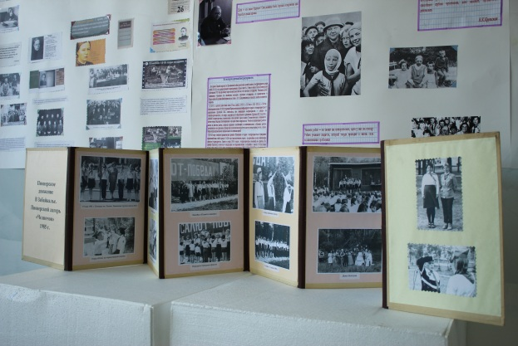
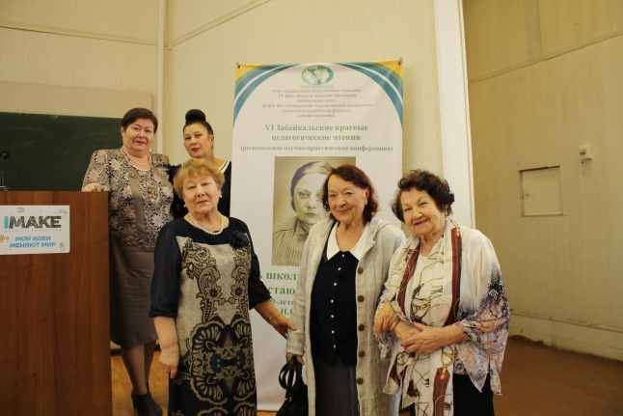
27 марта 2019 года в Забайкальском государственном университете прошли VI Забайкальские педагогические чтения «Роль школы в воспитании подрастающего поколения (к 150-летию со дня рождения Н.К. Крупской)».
В 2019 году в Чтениях приняли участие свыше 190 человек: ученые Забайкальского государственного университета, ИРО Забайкальского края, преподаватели профессиональных образовательных учреждений, педагогические работники общеобразовательных школ, дошкольных образовательных учреждений, учреждений дополнительного образования, социальной защиты, магистранты, студенты ЗабГУ, слушатели курсов ИРО Забайкальского края, ветераны педагогического труда.
Участников Педагогических чтений приветствовали проректор по учебной работе ЗабГУ, д-р пед. наук, профессор С.Е. Старостина, ректор ИРО Забайкальского края, канд. пед. наук Б.Б. Дамбаева, зав. кафедрой педагогики Арктического госуниверситета (г. Мурманск), канд. пед. наук В.Э. Черник (по видеосвязи).
С докладами на пленарном заседании выступили: заместитель министра образования, науки и молодежной политики Забайкальского края канд. пед. наук Н.М. Шибанова «Актуальные вопросы развития практики воспитания и социализации детей и подростков», декан психолого-педагогического факультета ЗабГУ, член Общественной Палаты РФ, д-р пед. наук, профессор Т.К. Клименко «Роль Н.К. Крупской в деятельности Наркомпроса РСФСР в условиях нарождающейся новой социальной реальности», профессор кафедры педагогики ЗабГУ, д-р пед. наук, Засл. учитель РФ А.В. Рогова «Социализация подрастающих поколений: диалог современной педагогики с идеями Н.К. Крупской», преподаватель истории Сретенского педагогического колледжа, Почетный работник среднего профессионального образования Н.Я. Колодина «Подготовка организаторов пионерского движения в Забайкалье (на примере Сретенского педагогического училища)», председатель РОО ЗабПО, гл. спец-т комитета образования, канд. социол. наук Г.И. Зимирев «Время Н.К. Крупской»: взгляд сквозь призму социологии образования».
Была организована работа 9 секций, в которой приняли участие 154 чел. С сообщениями и мастер-классами выступили на секциях 66 чел. Отмечены как актуальный и востребованный опыт выступления Н.Л. Вологдиной (СОШ № 78 пос. Чернышевск), Т.И. Гриценко (Балейский педагогический колледж), Е.А. Парыгиной (муниципальная гимназия № 21 г. Читы), Н.В. Стрельниковой (Нарын-Талачинская СОШ), Б.Б. Чимитдоржиной (Могойтуйский агропромышленный техникум), Ю.А. Чемерской (Читинский педагогический колледж), О.В. Мамонтовой (СОШ № 6 г. Читы), И.В. Базаровой (Могойтуйский АПТ), И.В. Андрияновой (магистрант ЗабГУ), И.П. Клестовой (краевая санаторно-лесная школа-интернат), С.В. Бухтояровой (СОШ № 1 г. Шилки), С.А. Брик (политехнический колледж), А.Ю. Глагольевой (суворовское училище), Н.П. Чупровой (СОШ с. Шелопугино).
По итогам Педагогических чтений были приняты рекомендации, планируется к изданию в мае-июне текущего года сборник докладов и сообщений.

Председатель РОО ЗабПО Г.И. Зимирев

